USB共有デバイスとUSB単体デバイスの相違点

デスクリプタについて

**【デバイスデスクリプタの構成】**

ＵＳＢのデスクリプタは下図のような構成になっています。ＵＳＢフレームワークでは  
これらを　usbdsc.h　と　usbdsc.c　で生成しています。  
従って新しいUSBデバイスを構成するときには、必ずこのデスクリプタを作成する必要  
があります。以下の例題では、RS232C over USBのアプリのCDCクラスを例として説明していきます。

**【デバイスデスクリプタ】**

デバイスの特性を決める基本のデスクリプタで、下記の内容とします。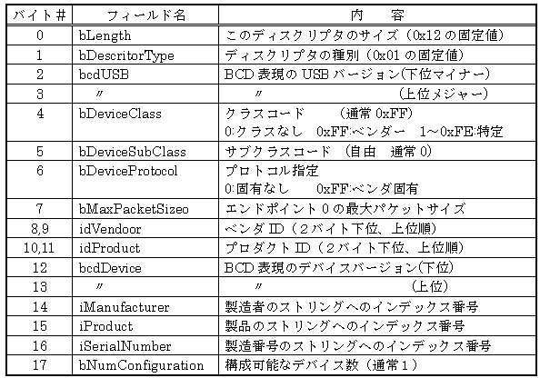  
下記がCDCクラスの場合の例です。  
ベンダーID、プロダクトIDを変更する場合には、ここで変更します。  
またストリングを変更したときはインデックス番号にも注意が必要です。  
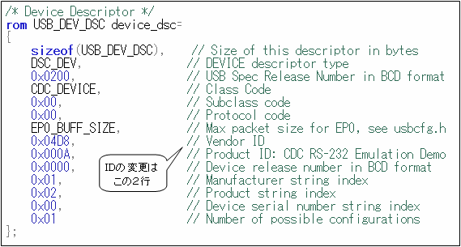

**【コンフィギュレーション関連デスクリプタ】**

コンフィギュレーションは最低１個必要で、デバイスの中に含まれる機能単位の  
特性を指定します。このコンフィギュレーションに関係するデスクリプタには  
インターフェースとエンドポイントがあります。  
  
ますコンフィギュレーションデスクリプタの内容は下記とします。  
ここでは電源の特性と最大電流の設定が必要です。インターフェースデスクリプタの内容は下記となります。  
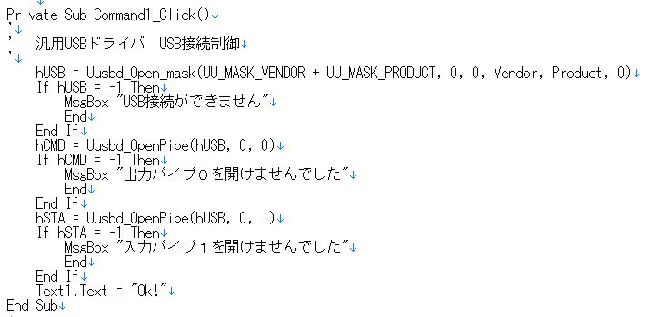  
  
  
エンドポイントデスクリプタの内容は下記となります。  
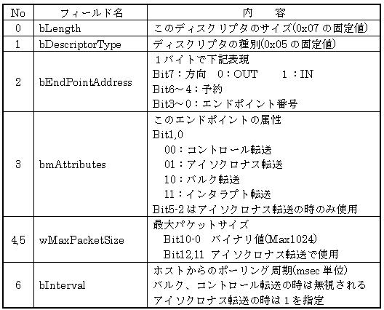  
  
実際のＣＤＣクラスの上記コンフィギュレーション関連のデスクリプタは  
下記となっています。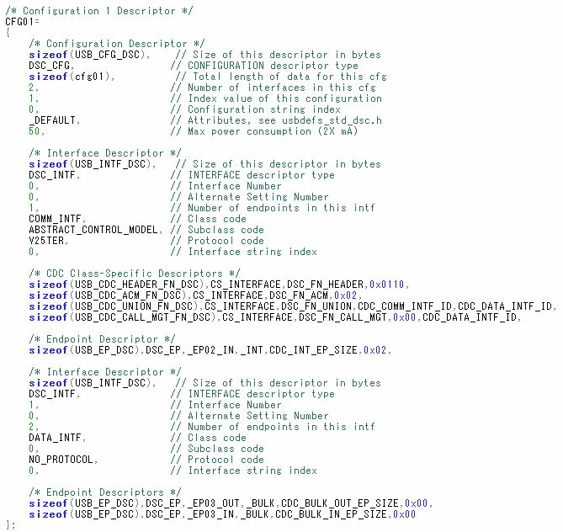

**【デスクリプタストリング】**

いろいろな文字情報をホストに提供するためのデータです。  
内容は下記とします。  
注意が必要なことは、文字コードはUNICODEでなければならないということです。  
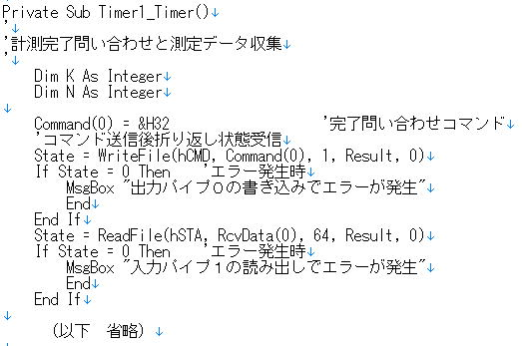  
CDCの例では下記となっています。　上からインデックスが０，１，２の文字列と  
なります。  
  
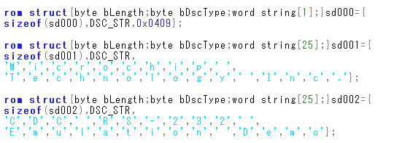

参考URL http://www.picfun.com/usb20frame.html

USB共有デバイスとUSB単体デバイスの相違点

Usb_descripter.c　（USB 共有デバイスの中の方）

42行目 2, // Number of interfaces in this cfg

分かったこと

キーボードではエンドポイントが2つある

マウスではエンドポイントが1つである

まとめ

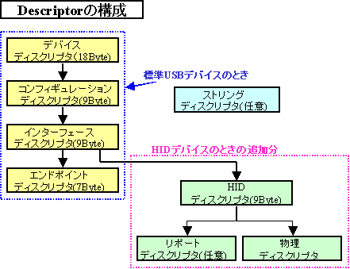

デバイスデスクリプタについて

　デバイスの特性を決める基本のデスクリプタです

図の用に、1つのマイコンに2つの機能（マウスとキーボードとか）を持たする時、

まずデバイスデスクリプタは共有で1つそこで、1つと2つのときの違いは基本的にないが、

このとき使用するクラス（HID、,CDCなど）ほ1つだけになる。つまり、1のデバイスにrs232c通信シュミレータとマウスを使うことは無理。逆にHIDクラス同志のマウスとキーボードはいける。

コンフィギュレーションデスクリプタについて

コンフィギュレーションは最低１個必要で、デバイスの中に含まれる機能単位の  
特性を指定します。

　コンフィギュレーションデスクリプタも共有で1つです。違いとしては

2, //YTS // Number of interfaces in this cfg

のはじめの1と2の違うこれはインターフェイスの数（マウスとかキーボードの数）を表している。また

DESC_CONFIG_WORD(0x0042), //YTS // Total length of data for this cfg

の0x0042野値が違うがこれについては正確には分からない

インターフェイスデスクリプタについて

　インターフェイスデスクリプタはデバイスのインターフェイス（マウス、キーボード）の数だけある。ここでは違いはなくのデスクリプタがある。この中にはクラスのデスクリプタやエンドポイントがある

クラスデスクリプタ

　ここではっクラスのタイプなどを指定する

エンドポイントデスクリプタ

　DESC_CONFIG_WORD(3), でユーザーが使うデータの長さを指定するこの場合だとマウスのデータで、3バイトのデータ1バイト目にクリックのどのデータ2，3バイト目にマウスのカーソルの位置情報が入る。